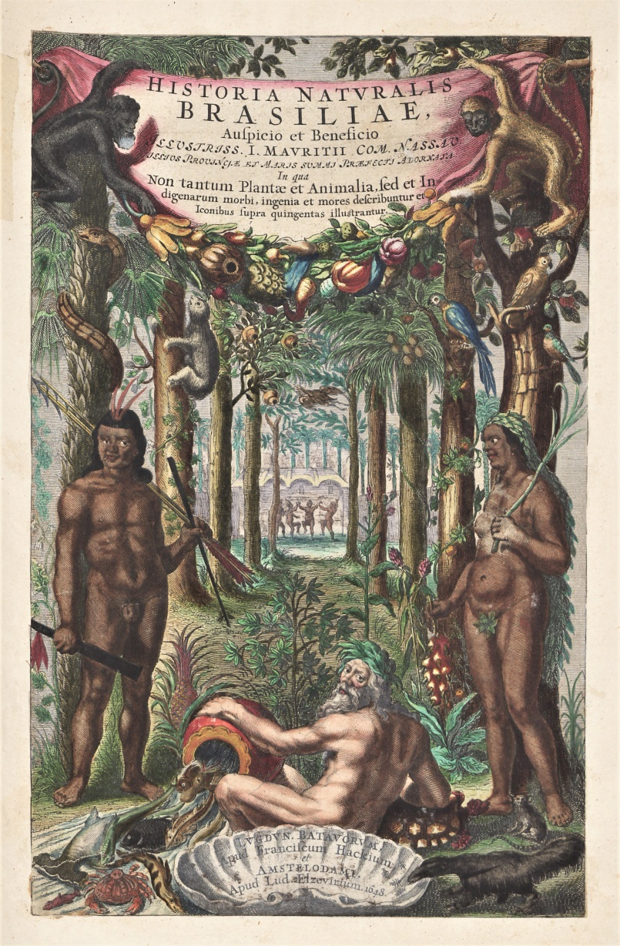
Fonte: imagem digitalizada do original, gentilmente cedida pelo Instituto Ricardo Brennand, Recife-PE
Figura 1: Frontispício do livro História Naturalis Brasiliae, gravura em cobre, edição policromada de1648, em latim, p. 3.
Figura 2: “Camurupi-goaçû”, LP A37, p. 305.
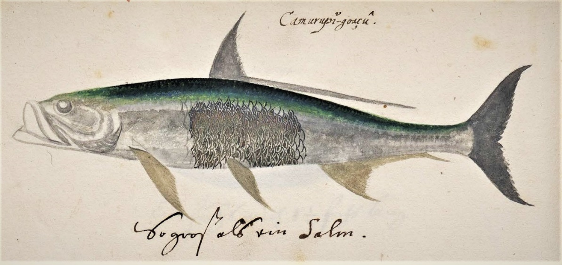
Fonte: imagem digitalizada, disponível no site da Biblioteca Jaguelônica

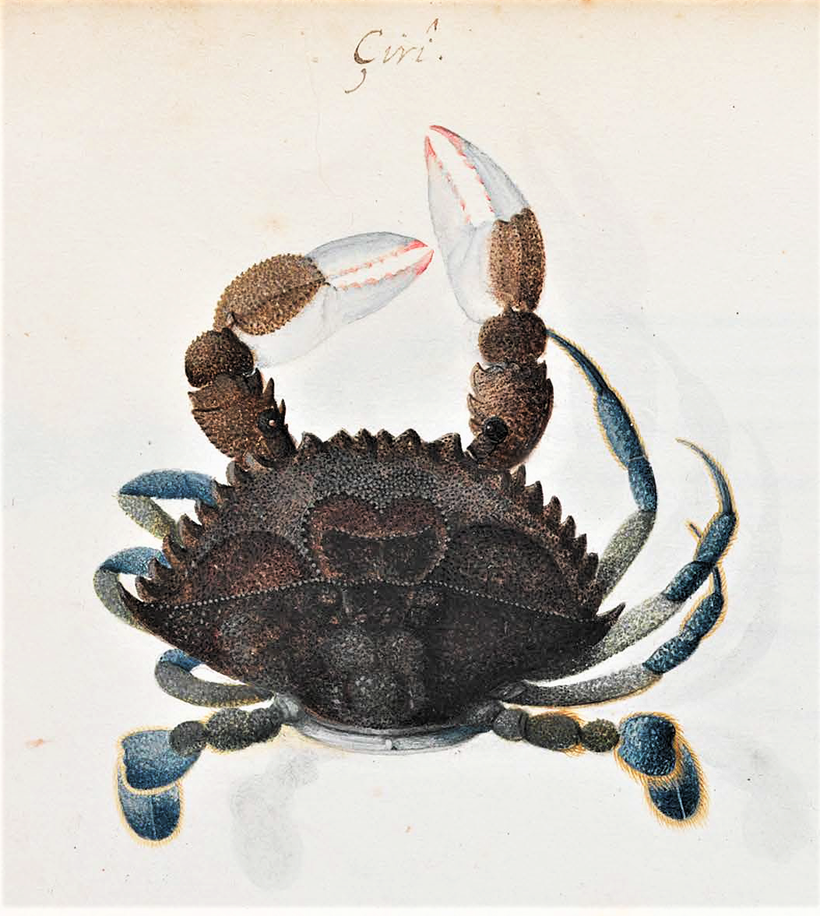
Fonte: imagem digitalizada, disponível no site da Biblioteca Jaguelônica

Figura 3: “Çiri”, LP A36, p. 352
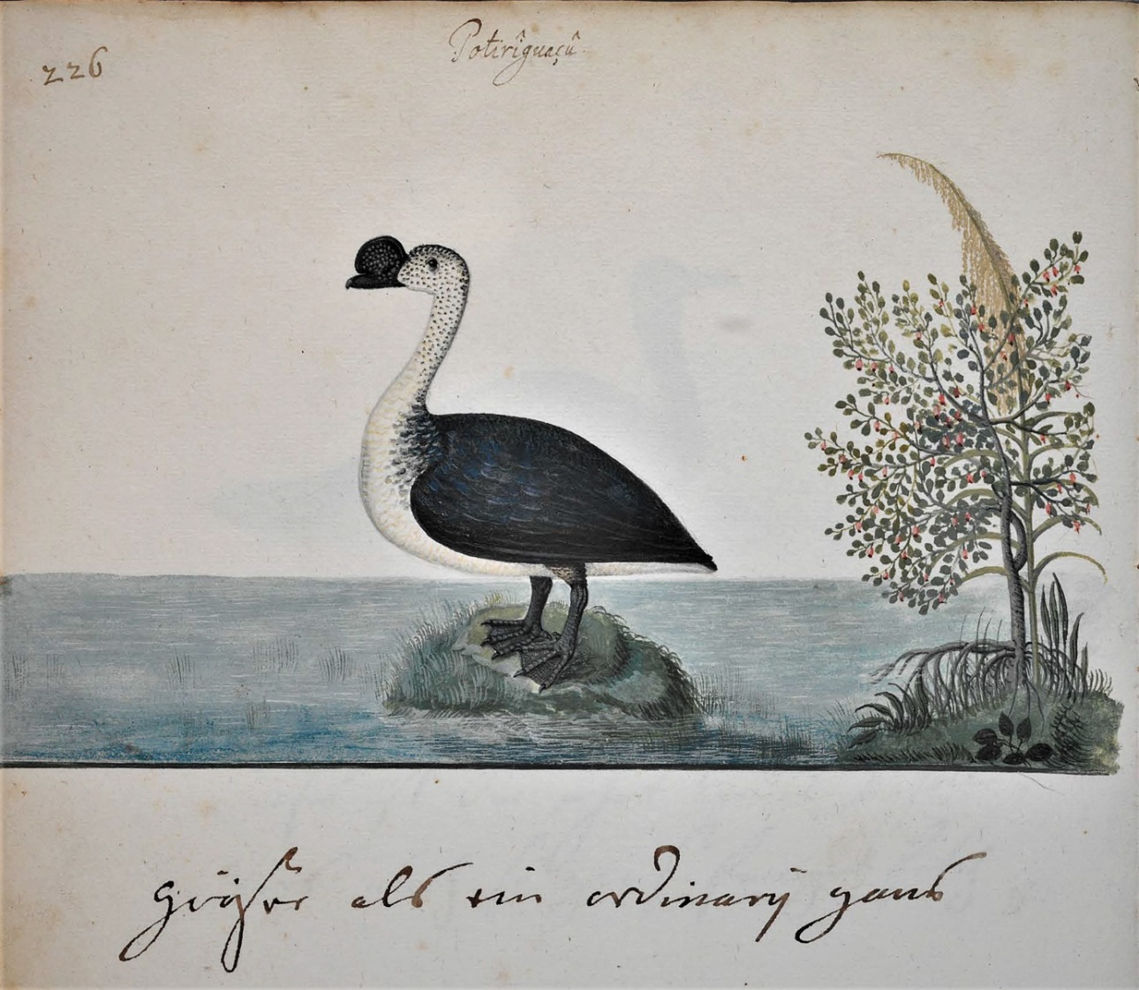
Figura 4: “Potirîguaçû”, LP A36, p. 226
Fonte: imagem digitalizada, disponível no site da Biblioteca Jaguelônica

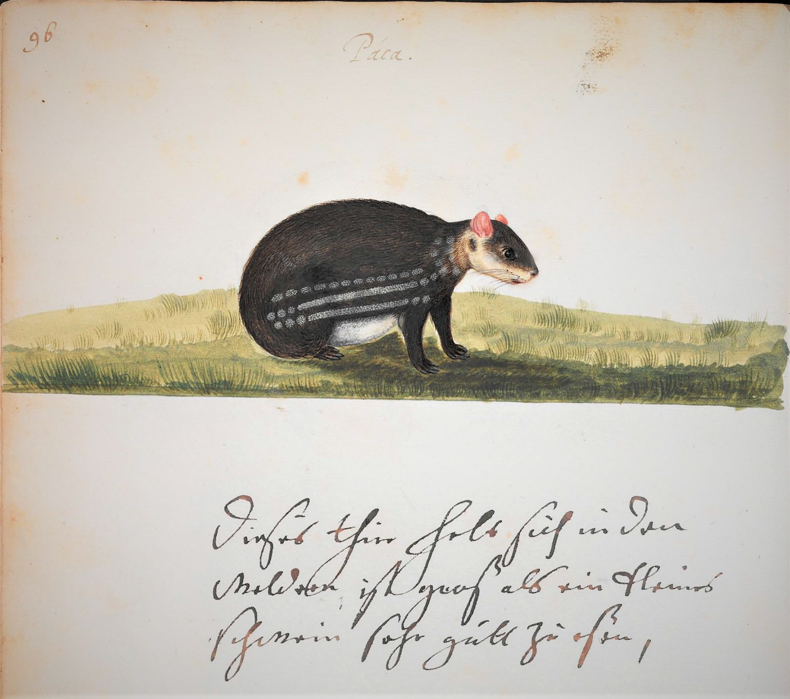
Fonte: imagem digitalizada, disponível no site da Biblioteca Jaguelônica

Figura 5: “Paca”, LP A36, p. 226

Figura 6: Traité des Couleurs servant à la Peinture à l’eau, 1692, p. 826-827. Bibliothèque
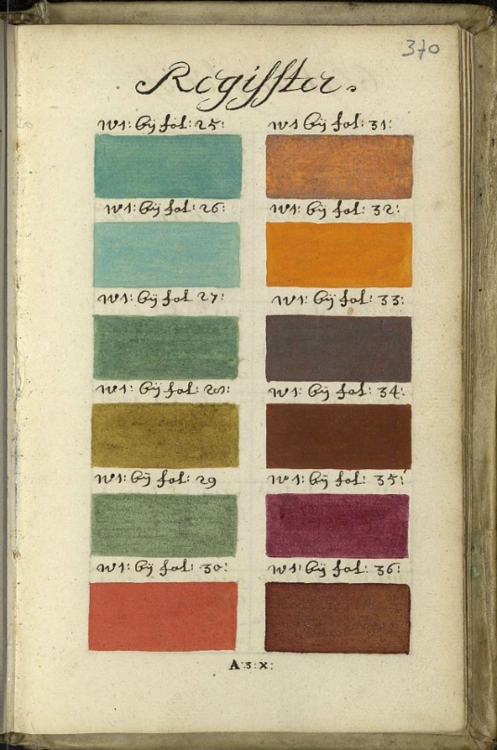
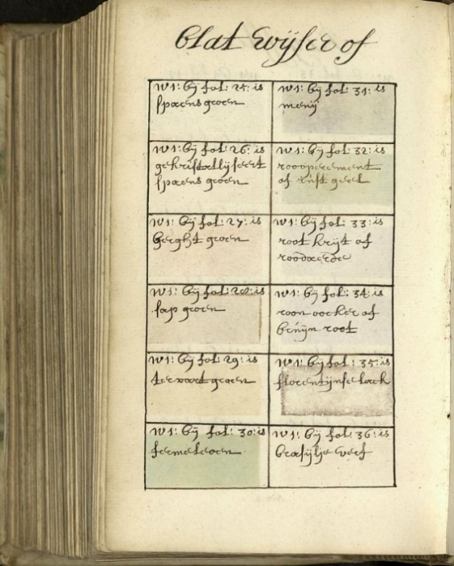
Méjanes, Aix-en-Provence, França.
Fonte: disponível em: https://bibliotheque-numerique.citedulivre-ix.com/records/item/35315-traite-des-couleurs-servant-a-la-peinture-a-l-eau. Acesso em: 13.05.19

Figura 7: o sistema de código de cores utilizado por Bauer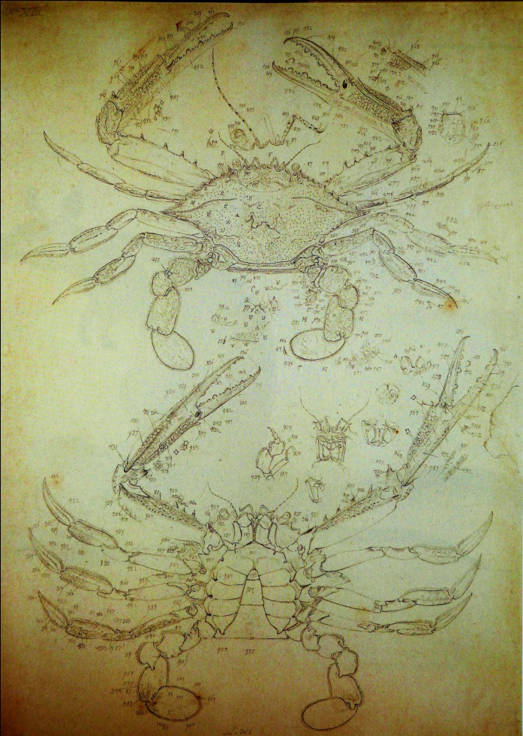
Fonte: RICE, 1999: 221
Figura 8: o espécime com suas cores originais reproduzidas em aquarela.
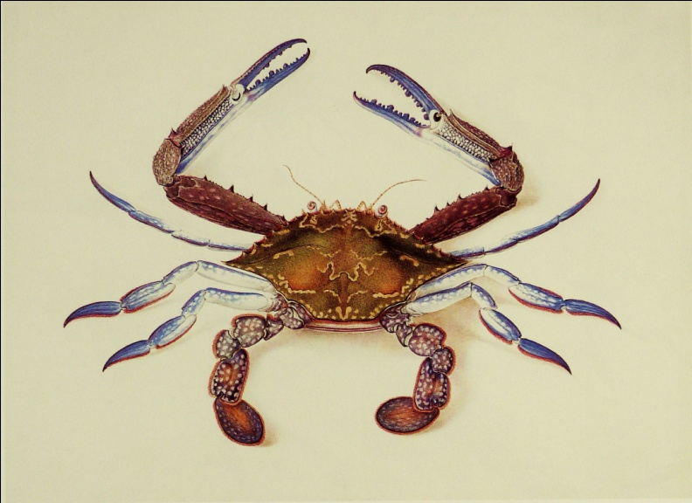
Fonte: Fonte: RICE, 1999: 222

Figura 9: Cartela de cores de Ferdinand Bauer mostrando as variações
nas tonalidades e a numeração que ele usou para cada uma delas.

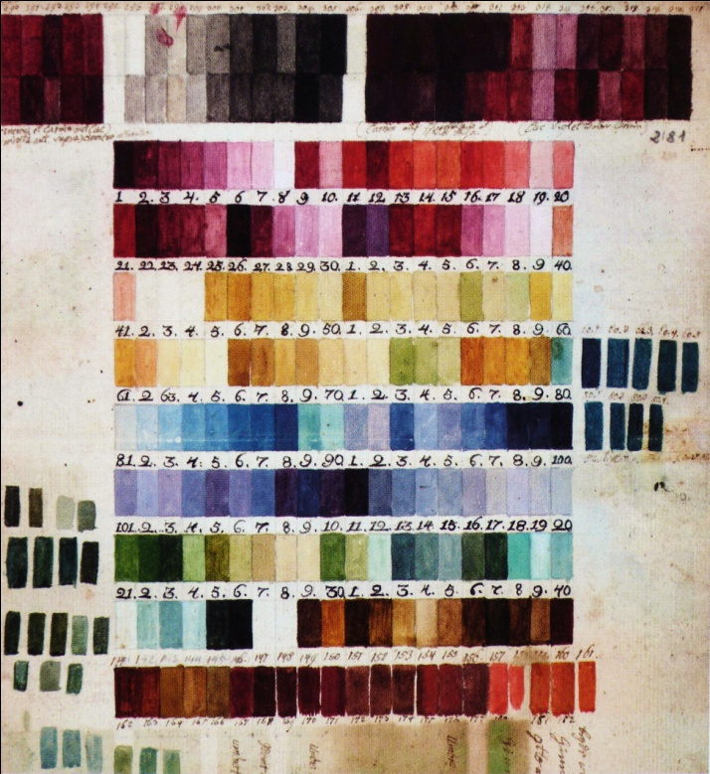
Fonte: RICE, 1999: 222

Figura 10: caixa de pintura em carvalho, com potes de tintas a óleo,
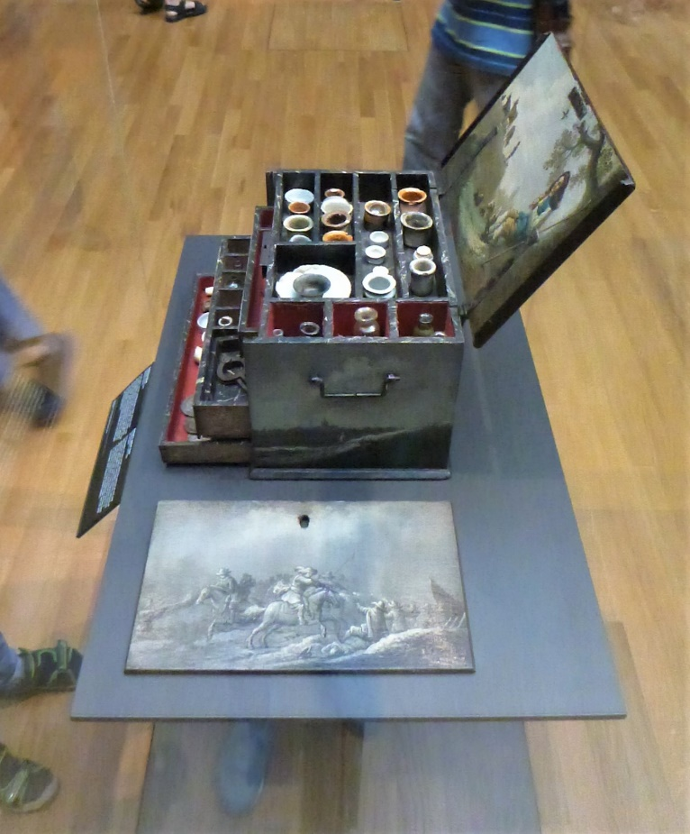
(c. 1640-1660), Rijksmuseum, Amsterdam.
Fonte: acervo da autora, junho de 2017.

